Migration

2015, l'année de la crise migratoire

Impossible de faire une rétrospective de l'année 2015 sans évoquer la migration. Nombre record de des demandes d'asile en Europe, tensions en Suisse et en Europe face à l'afflux des réfugiés, tragédies des migrants. Le point sur la crise migratoire en chiffres et en graphiques.

**Intro**

Nombre record des personnes déplacées au niveau mondial.

**Nombre record de demandes d'asiles en Europe**

Au niveau européen, avec plus d'un million de demandes d’asile déposées en 2015 (jusqu'à octobre 2015) l'Europe a déjà dépassé le pic enregistré au cours de la guerre en ex-Yougoslavie (près de 700'000 demandes en 1992),

Graphique 1 data story

<http://interactive.swissinfo.ch/2015_06_euroAsylum/01_EUayslumRequests_area_fr.html>

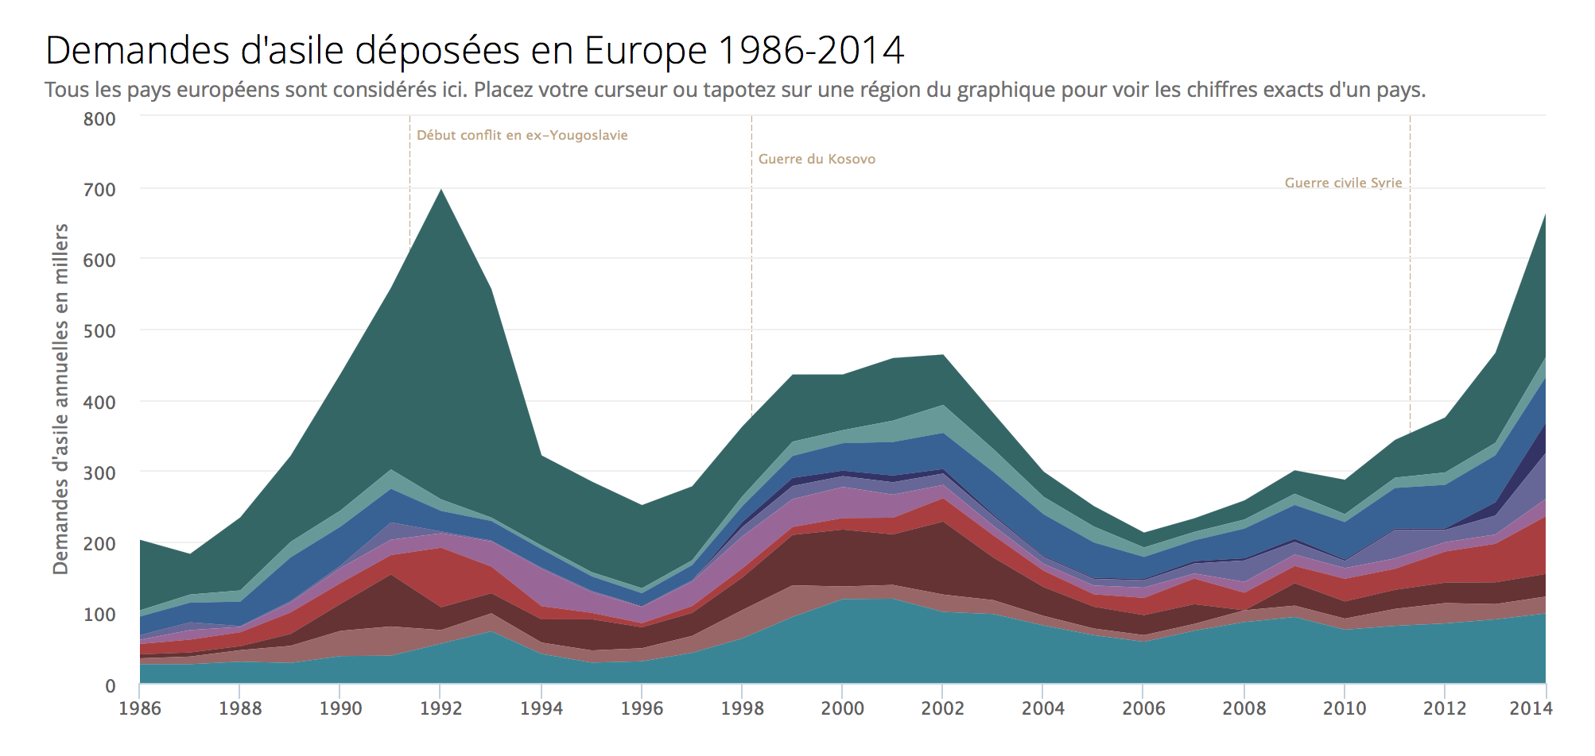

Si l'Europe fait face à au nombre record de demandes d'asile, ce n'est pas le cas de la Suisse. Le nombre de demandes d'asile en 2015 est loin de son pic enregistré en 1999 de plus de 44'000 demandes (28’710 de janvier à octobre 2015). Le graphique ci-dessous montre l’origine et la destination de toutes les demandes d’asiles en Europe en 2015 (plus d’un million de janvier à octobre 2015). Près de la moitié des demandes d’asile en 2015 proviennent de trois pays du Moyen-Orient minés par les conflits : la Syrie, l’Afghanistan et l’Iraq.

Graphique funky dans l'article de Jo, updaté avec les chiffres janvier-octobre/novembre 2015

[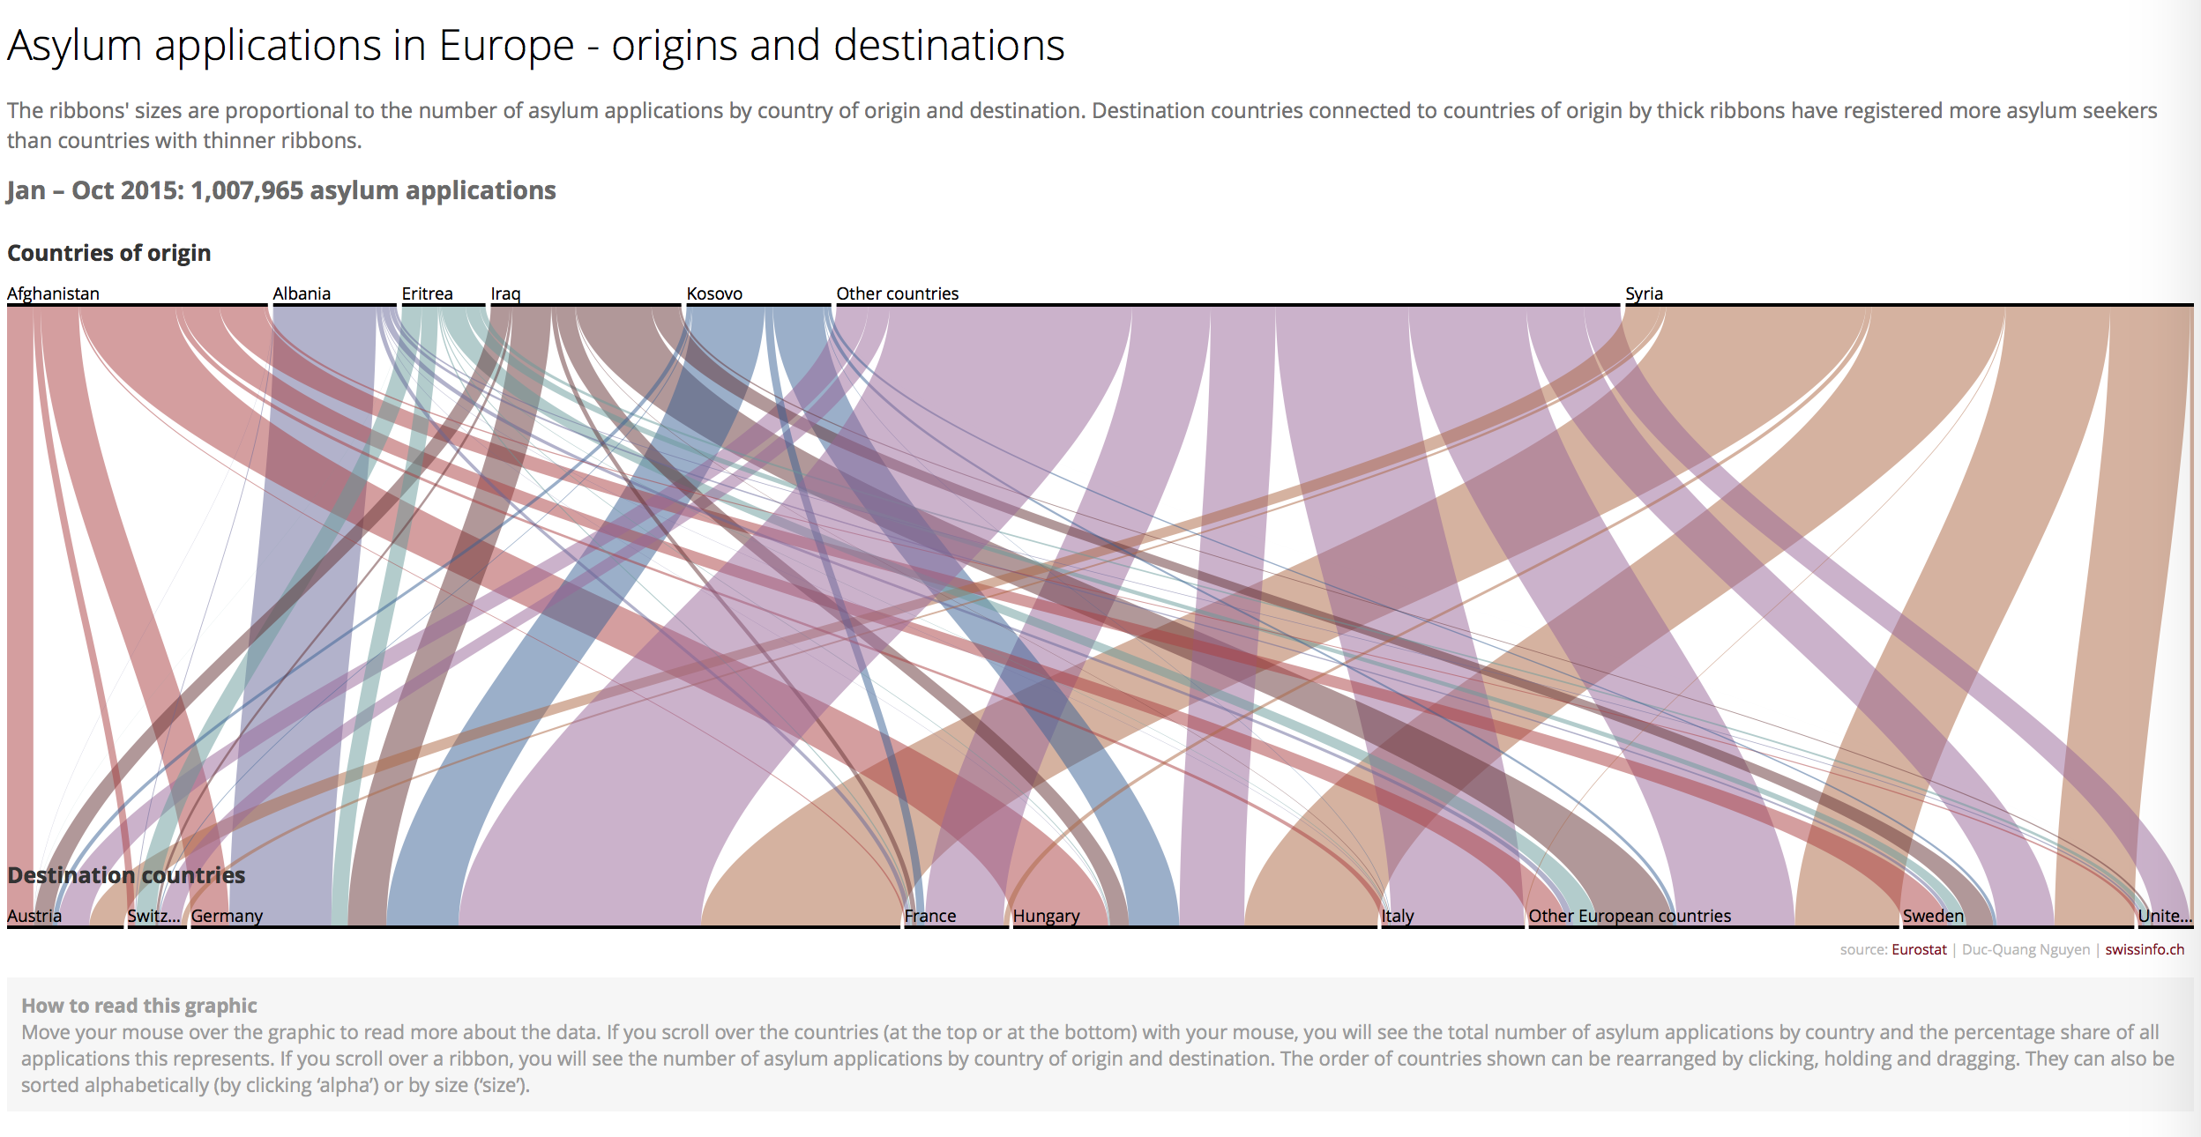http://interactive.swissinfo.ch/2015_12_07_asylum2015Review/asylumApplicationsFlow_EU_en.html](http://interactive.swissinfo.ch/2015_12_07_asylum2015Review/asylumApplicationsFlow_EU_en.html)

**Forteresse de l'Europe**

En 2015, un nombre record de plus de 900'000 migrants ont traversé la Méditerranée au péril de leur vie dans l'espoir de rejoindre l'Europe, soit quatre fois plus qu'en 2014.

Nouveau datawrapper tout simple sur l'arrivée par la Méditerranée

<http://charts.swissinfo.ch/2joQm/1/>

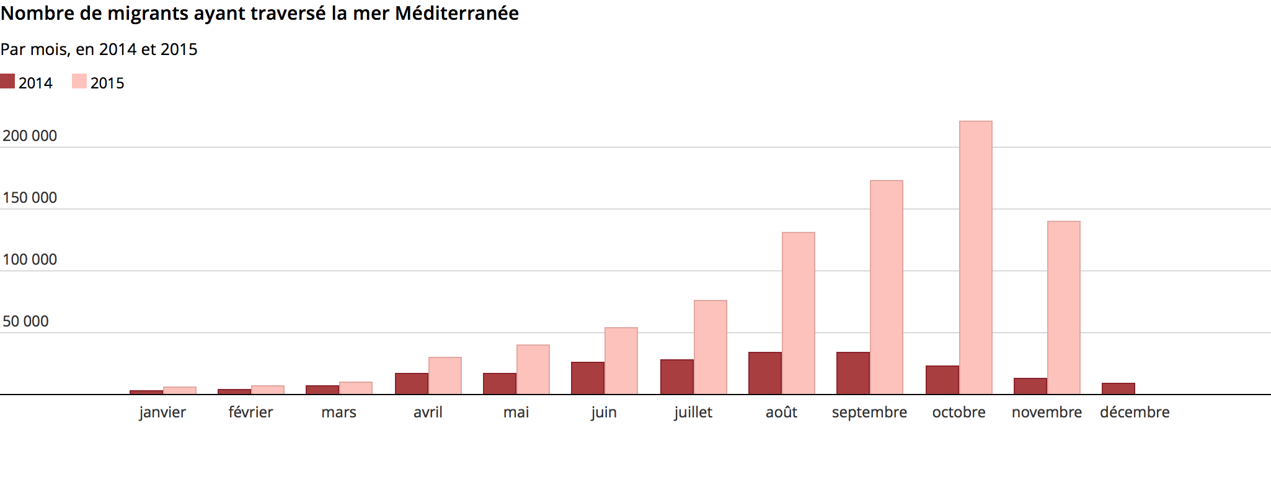

Si la Méditerranée est devenue la principale porte d’entrée, c’est principalement parce que l’UE a érigé des fortifications à ses frontières terrestres du sud. Barrières entre le Maroc et les enclaves espagnoles de Ceuta (8 km) et Melilla (12 km), entre la Turquie et la Grèce (12,5 km) et entre la Turquie et la Bulgarie (30 km).

Leur construction a coûté 77 millions d’euros, selon The Migrant Files, mais elles n’ont pas réussi à stopper l’afflux de migrants. Elle n'a fait que contraindre les migrants à entreprendre une périlleuse traversée de la Méditerranée qui a entraîné 10 disparitions ou morts par jour en 2015, soit plus de 3550 morts en 2015 selon l'UNHCR (http://data.unhcr.org/mediterranean/regional.php).

**Europe et la répartition des réfugiés**

Face à l'afflux des réfugiés et aux drames à répétitions à ses portes, l'Europe a peiné à s'entendre sur une stratégie commune à adopter.

Confrontée à une véritable loterie de l’asile, l’UE cherche depuis des années une solution commune et solidaire à la question migratoire. Alors que l’Italie et la Grèce voient débarquer chaque jour des centaines de personnes, les destinations finales privilégiées restent l’Allemagne et la Suède. Ces 2 pays ont accueilli en 2014 déjà le plus grand nombre de demandeurs d'asile.

[*http://www.swissinfo.ch/fre/face-à-l-afflux_la-suisse-participe-au-programme-européen-de-répartition-des-réfugiés/41669892*](http://www.swissinfo.ch/fre/face-à-l-afflux_la-suisse-participe-au-programme-européen-de-répartition-des-réfugiés/41669892)

Plusieurs pays de l’Union européenne, Allemagne en tête, réclament à grand cris une révision de l’accord de Dublin et une répartition des réfugiés entre les pays membres. La proposition prévoit l’introduction de quotas obligatoires - fixés en fonction du PIB, de la population et du taux de chômage – et de possibles sanctions pour les pays réfractaires.

Qui aurait à perdre ou à gagner avec cette nouvelle stratégie ? Le graphique suivant montre les demandes d’asile déposées en 2014 en fonction de certains des critères discutés à Bruxelles.

Graphique 4 data story (datawrapper)

<http://charts.swissinfo.ch/KeJxB/3/>

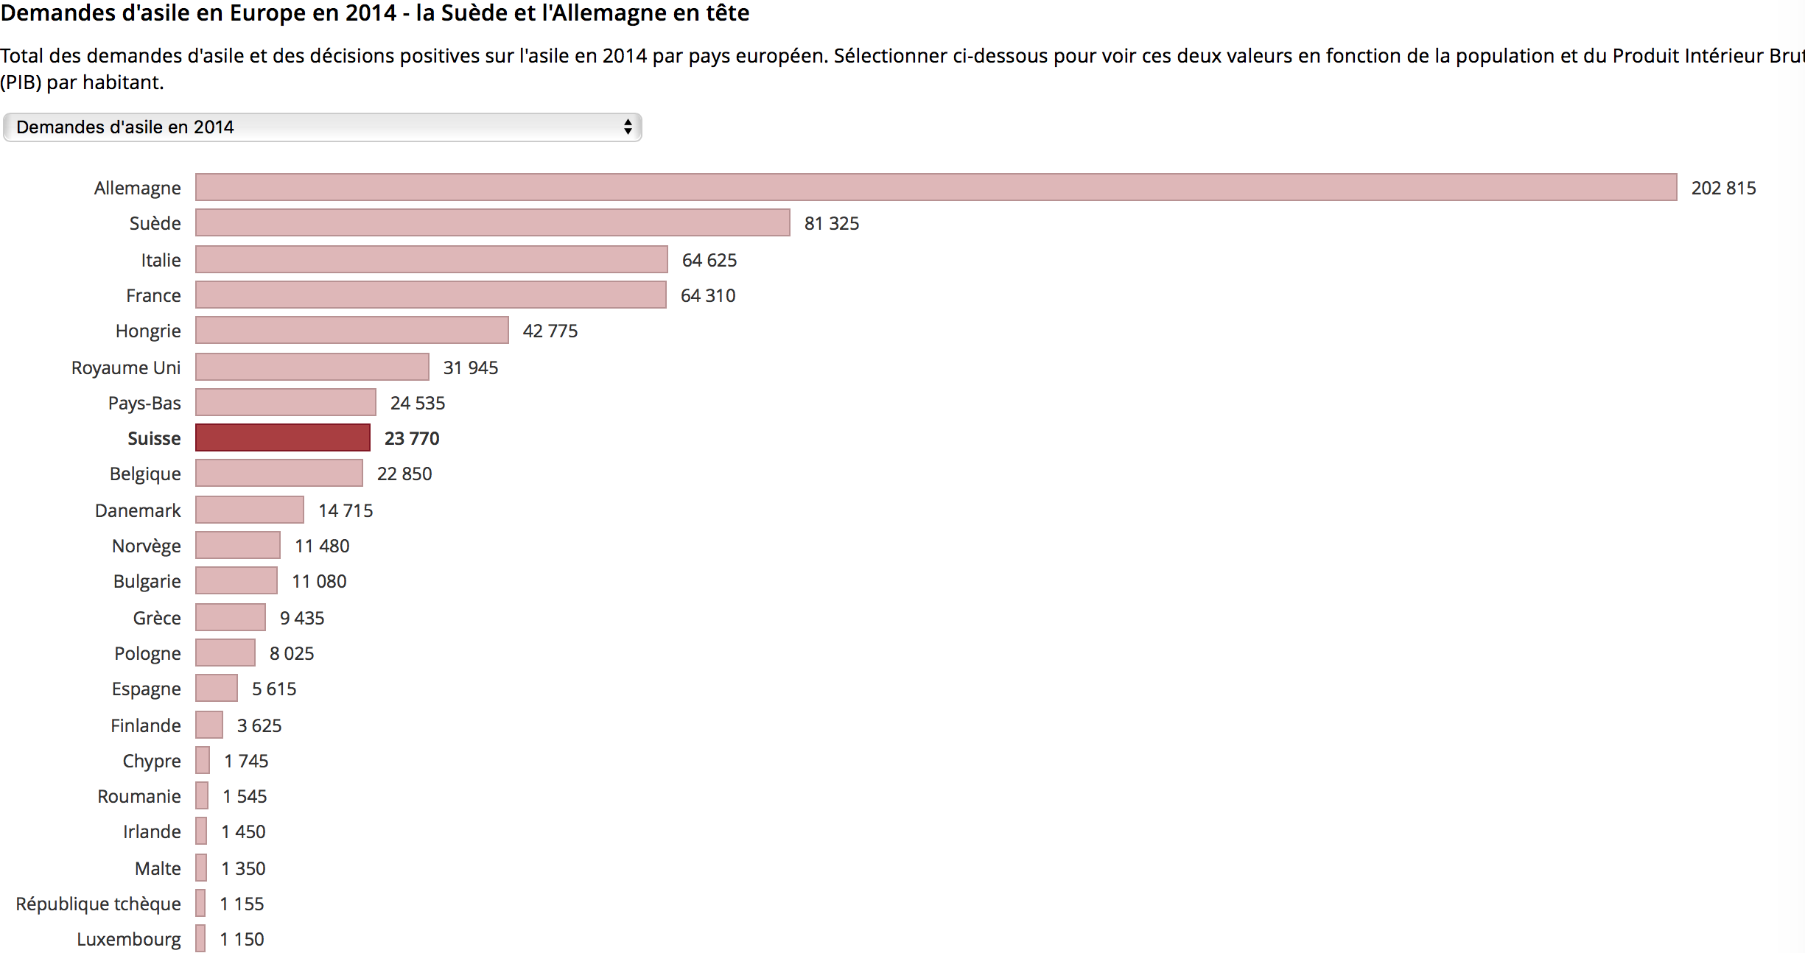

**Au delà de l'Europe**

Alors que certains pays d’Europe ont du mal à gérer l’afflux des migrants et voient monter les sentiments d’intolérance, les chiffres du HCR montrent que 86% des réfugiés dans le monde (12,4 millions à fin 2014) viennent dans un pays en voie de développement. Quatre millions de Syriens ont trouvé asile dans un pays voisin

Dernier graphique/carte de la data story

<http://interactive.swissinfo.ch/2015_06_euroAsylum/06_map_refugeesAsylum_fr.html>

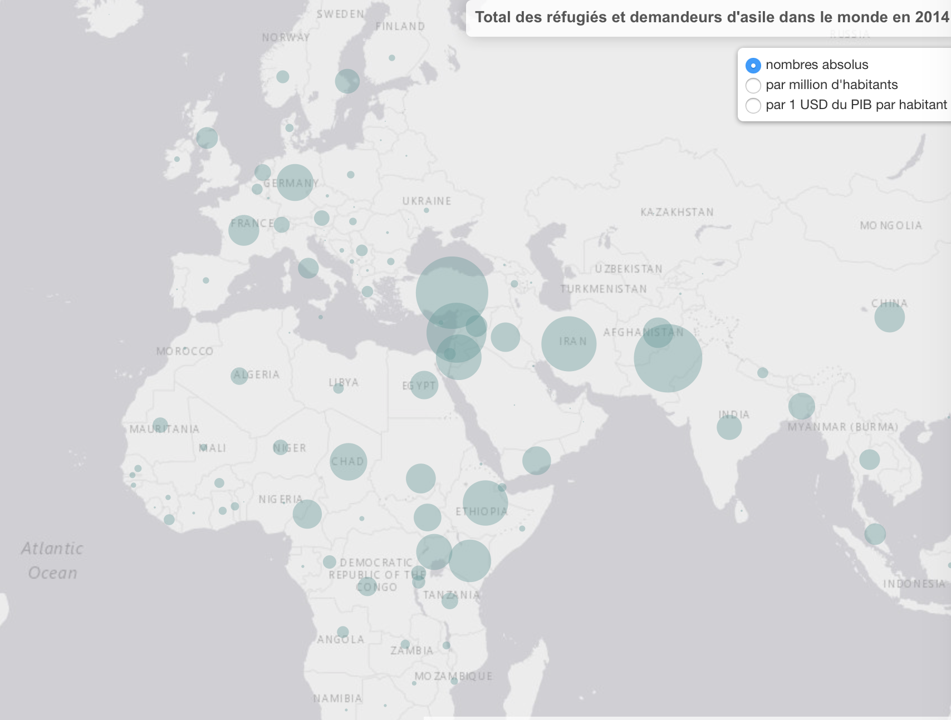

**Notes techniques**

**Notes Duc**

Syrie

<http://appsso.eurostat.ec.europa.eu/nui/show.do?wai=true&dataset=migr_asyappctzm>

EU-28 133200 M10

Total 146,625 M10